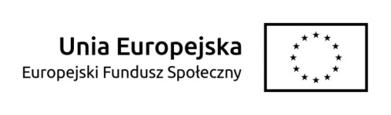

Projekt **„Oda do młodości II”** jest współfinansowany przez Unię Europejską ze środków Europejskiego Funduszu Społecznego w ramach

Poddziałania 1.2.1 Wsparcie udzielane z Europejskiego Funduszu Społecznego Programu Operacyjnego Wiedza Edukacja Rozwój

**HARMONOGRAM ZAJĘĆ**

**Kurs kelnerski**

|  |  |  |  |  |  |
| --- | --- | --- | --- | --- | --- |
| L.p | Terminy zajęć | | Ilość godzin lekcyjnych | Miejsce szkolenie | Wykładowca/y |
| Data | Godzina  od - do |
|  | 24.10.2017  (wtorek) | 09.00 – 15.40 | 8 | Brzóski Markowizna 2D  18-200 Wysokie Mazowieckie | Sylwester Kotyński |
|  | 25.10.2017  (środa) | 09.00 – 15.40 | 8 | Brzóski Markowizna 2D  18-200 Wysokie Mazowieckie | Sylwester Kotyński |
|  | 26.10.2017  (czwartek) | 09.00 – 15.40 | 8 | Brzóski Markowizna 2D  18-200 Wysokie Mazowieckie | Sylwester Kotyński |
|  | 07.11.2017  (wtorek) | 09.00 – 15.40 | 8 | Brzóski Markowizna 2D  18-200 Wysokie Mazowieckie | Sylwester Kotyński |
|  | 08.11.2017  (środa) | 09.00 – 15.40 | 8 | Brzóski Markowizna 2D  18-200 Wysokie Mazowieckie | Sylwester Kotyński |
|  | 09.11.2017  (czwartek) | 09.00 – 15.40 | 8 | Brzóski Markowizna 2D  18-200 Wysokie Mazowieckie | Sylwester Kotyński |